一般企業用
会 員
募集中
つくば霞ヶ浦りんりんロード
利活用推進協議会［入会案内］

「つくば霞ヶ浦りんりんロード」を核とした地方創生の取組につきましては，これまで県及び沿線市町村が中心となって進めてまいりましたが，持続可能な取組としていくためには，地域の企業や団体など，様々な主体にもご参画いただきながら推進を図るべく，昨年7月に官民一体となった推進組織として，「つくば霞ヶ浦りんりんロード利活用推進協議会（会長：大井川知事）」を設立したところであります。
本協議会におきましては，関係者の連携をさらに強化するとともに，情報発信や誘客の取組などを推進し，地域の活性化につなげていくこととしております。
つきましては，本協議会の活動内容にご賛同のうえ，是非ご入会賜りますよう，何卒よろしくお願い申し上げます。
つくば霞ヶ浦りんりんロード利活用推進協議会

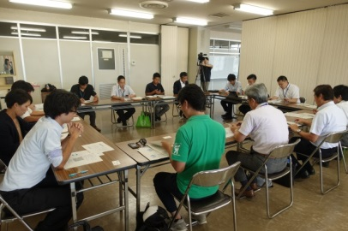
●目的
つくば霞ヶ浦りんりんロードを核とした日本一のサイクリングエリアの形成に向けた国内外への情報発信や誘客促進の取組を進め，交流人口の拡大，地域活性化を図ることを目的としています。
●対象地域
筑波山及び霞ヶ浦（西浦，北浦，外浪逆浦，常陸利根川）周辺地域
（土浦市，石岡市，つくば市，鹿嶋市，潮来市，稲敷市，かすみがうら市，
桜川市，神栖市，行方市，鉾田市，小美玉市，美浦村，阿見町）
●組織
茨城県，対象地域の１４市町村，国，一般企業，関係団体
●事業内容（平成30年度）
情報発信事業
・ かすみがうらエンデューロや霞ヶ浦一周大会などのイベントでの情報発信
・ ノベルティグッズ（マグネット、ボールペン、のぼり旗等）の作成
・ 協議会ロゴマークの作成誘客促進事業
誘客促進事業
・ サイクリスト向け軽食・飲料等開発に対する助成金の交付
・ サイクリングコース沿道の花植え活動に対する助成金の交付
・ ラッピング自動販売機の作成
・ 周遊スタンプラリーシステムの構築
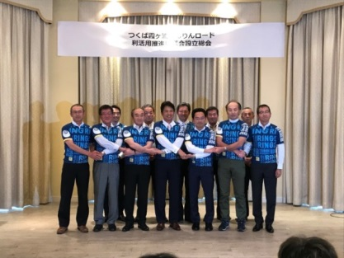
【入会のご案内】
●申込方法
裏面入会申込用紙に必要事項をご記入の上，協議会事務局あて提出願います。（郵送又はＦＡＸ）
その後，当方より協賛金の請求書を送付いたします。
●協賛金（年会費）
1口１０，０００円（1口以上）
●会員特典
協議会主催イベントのご案内，ホームページやＳＮＳによる情報提供，ホームページへのリンク掲載，各種県政情報の提供など

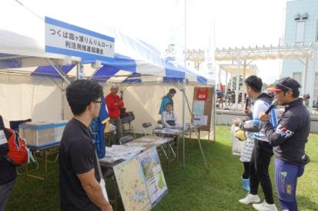
※つくば霞ケ浦りんりんロードに関する情報は，専用ポータルサイトへ （URL:http://www.ringringroad.com）

つくば霞ヶ浦りんりんロード利活用推進協議会
【入会申込書】

年 月 日

つくば霞ヶ浦りんりんロード利活用推進協議会事務局 行

つくば霞ヶ浦りんりんロード利活用推進協議会の目的に賛同し，下記のとおり申し込みます。

団体・企業名

代表者名

協賛額 | 口 円 ※１口以上でお願いします。
後日，事務局から請求書を送付いたします。
＜連絡先＞
所在地 | 〒 －
担当者名
所属・役職名
電話番号 | ― ―
ＦＡＸ番号 | ― ―
Ｅメール | ＠
上記の入会申込書に必要事項をご記入の上，事務局あてに郵送またはＦＡＸにてお申込みください。
つくば霞ヶ浦りんりんロード利活用推進協議会事務局
（茨城県政策企画部地域振興課内）
〒310-8555 茨城県水戸市笠原町978番６
TEL 029-301-2735
FAX 029-301-2789
Eﾒｰﾙ：chikei4@pref.ibaraki.lg.jp
URL:http://www.ringringroad.com

